Министерство образования Республики Беларусь
Учреждение образования
«Белорусский государственный университет информатики
и радиоэлектроники»

Специальность «Инженерно-психологическое
обеспечение информационных технологий»

Учебная дисциплина «Основы алгоритмизации и программирования»

Отчет

по лабораторной работе No1
«Фрагменты. ViewPager.

Хранение информации в базе данных SQLite»

Подготовил: Студент гр. 410901
Лобач Е.В.

Проверил: Усенко Ф. В.

Минск 2024

Цель: сформировать умения разрабатывать программы с использованием линейных алгоритмов.

Задание: Составить программу для расчета по двум формулам. Предусмотреть ввод значения угла в градусной мере. Организовать красивый вывод результата работы программы. Правильность работы программы легко проверить - результаты вычисления по обеим формулам должны совпадать.
Z₁=, Z₂=.
Ссылка на проект в GitHub:
https://github.com/PhilippUsenko/410901/tree/main/Лобач
На рисунках 1-2 показаны скриншоты работающей программы.
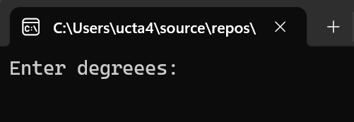
Рисунок 1 – Скриншот приложения сразу после запуска
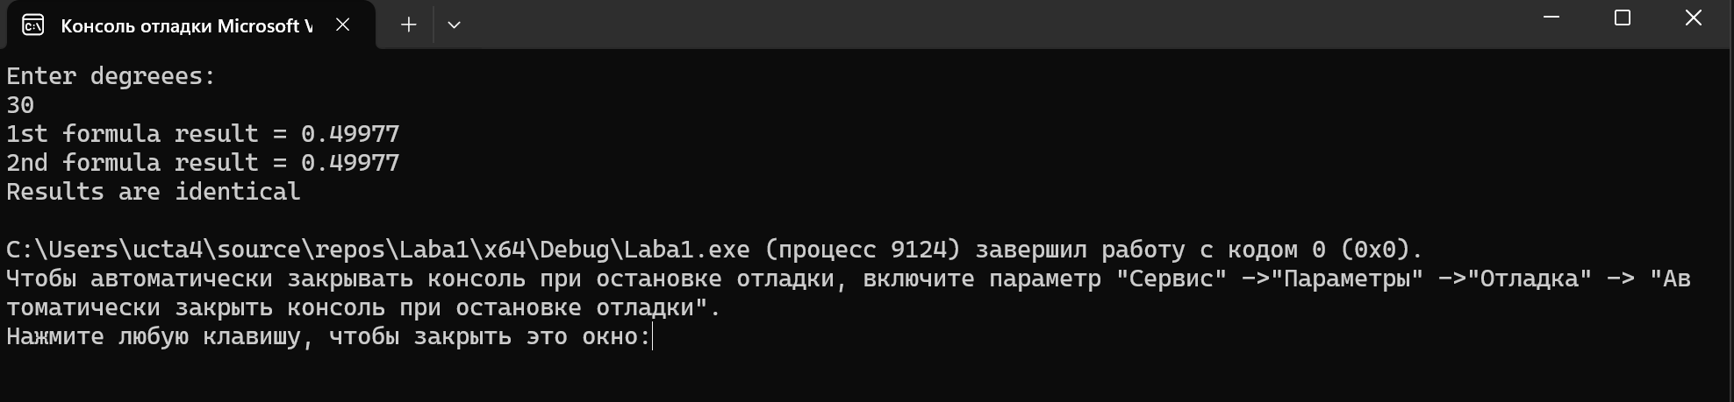
Рисунок 2 – Скриншот приложения после ввода значения градусов

Вывод: В ходе выполнения проекта успешно создано консольное приложение для расчета по 2 формулам, а так же проверки результатов

